|  |  |  |  |  |  |  |  |  |  |  |  |  |
| --- | --- | --- | --- | --- | --- | --- | --- | --- | --- | --- | --- | --- |
|  | | | Министерство науки и высшего образования РФ | | | | | | |  | | |
|  | | | | |  | | |  | | | | |
|  | | ФГБОУ ВПО «Пермский государственный национальный исследовательский университет» | | | | | | | | |  | |
|  | | | | |  | | |  | | | | |
|  | | | | Отчет  по индивидуальной работе «Создание Pascal компилятора» по дисциплине «Формальные грамматики и методы трансляции» | | | | |  | | | |
|  | | | | |  | | |  | | | | |
|  | Работу выполнил  студент гр. ПМИ-3, 3 курс  Власов А.А. ____________  «____»__________2021 | | | | |  | Проверил  ассистент кафедры МОВС  Пономарев Ф. А. _________  «____»__________2021 | | | | |  |
|  | | | | |  | | |  | | | | |
|  | | | | | Пермь 2021 | | |  | | | | |

Содержание

Модуль ввода-вывода 3

Постановка задачи 3

Проектирование 3

Тесты 4

Лексический анализатор 5

# Модуль ввода-вывода

## Постановка задачи

Модуль ввода-вывода считывает последовательность литер исходной программы с внешнего устройства и передает их анализатору. Анализатор проверяет, удовлетворяет ли эта последовательность литер правилам описания языка, и формирует (в случае необходимости) сообщения об ошибках. Их взаимодействие можно описать в виде следующей схемы

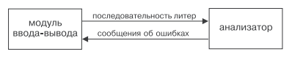

## Проектирование

Исходный текст программы будем считывать по 1 строке из файла, далее из буфера считываются отдельные литеры, за это отвечает метод **getNextLetter**. Также модуль ввода-вывода должен принимать, обрабатывать и хранить информацию об ошибках, их местоположении относительно кода исходной программы. На рисунке 1 представлена схема класса **InputOutputModule**. Все ошибки будем хранить в виде списка, запоминая их позицию в тексте исходной программы. Сообщения об ошибках будем выводить в конце работы компилятора.

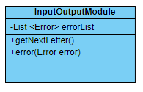

Рис.1

Для ошибки создадим отдельный класс Error (рисунок 2).

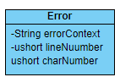

Рис.2

Также на основе WPF создадим простой UI компилятора (рисунок 3), для удобства дальнейшей работы и тестирования. При создании UI я вдохновлялся (копировал) программой PascalABC.NET 3.8.2.

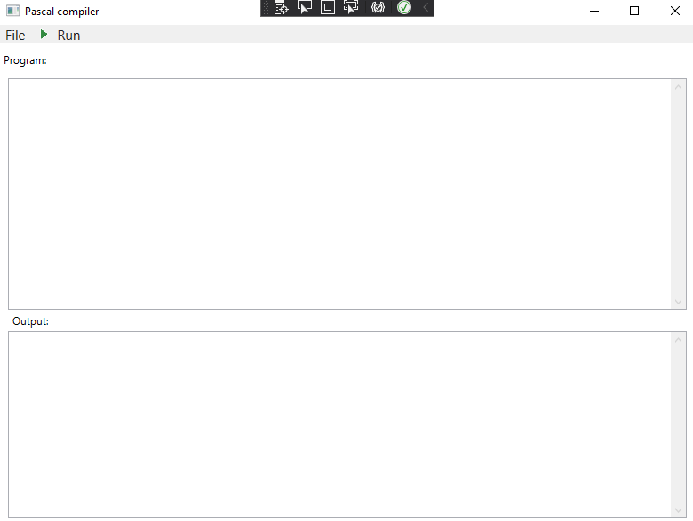

Рис.3

## Тесты

После написания программы нам необходимо проверить на работоспособность 2 основные функции getNextLetter и error. Для этого в окно результата будем выводить литеры, полученные с помощью getNextLetter, и в это же окно будем выводить информацию об ошибках в строке, т.к. модуль ввода вывода сам никак не может определить ошибки, то мы искусственно будем вызывать ошибки при обнаружении символа <?>. Результаты:

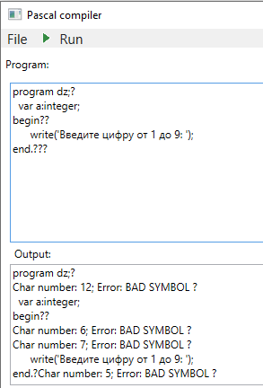 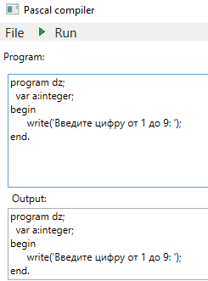

Вывод: модуль ввода-вывода разработан, работает корректно.

# Лексический анализатор

## Постановка задачи

Лексический анализатор формирует символы исходной программы и строит их внутреннее представление. Он получает от модуля ввода-вывода поток литер, формирует из них контекстные лексемы (токены, которые содержат тип лексемы). Далее (в зависимости от типа полученного токена) обрабатывает и передаёт их в следующие модули компилятора. Мы выделим 3 типа токенов, это: ttOper(операторы и ключевые слова), ttIdent(идентификаторы констант, типов, переменных, процедур и функций) и ttValue(значения констант).

ttOper будет хранить тип оператора или ключевого слова, которое он представляет, список операторов и ключевых слов будем хранить в структуре Dictionary(некий аналог хэш таблицы в C#), храним соответственно строку и код(мы будем использовать перечислимый тип enum). Всем пользовательским идентификаторам будет соответствовать один уникальный код(enum). Для поиска в Dictionary реализуем отдельную функцию, которая будет возвращать тип искомого ключевого слова/оператора.

Из ttIdent мы будем формировать таблицу имён, которая будет использоваться в семантическом анализаторе, хранить их будем также в структуре Dictionary(заносится имя). Для поиска также создадим отдельную функцию. По факту все что не является типом ttOper записывается в таблицу имён.

Для ttValue важно сохранить значение числа, а также верно определить тип (целое/вещественное)

Лексический анализатор также полностью исключает все комментарии, пробелы и прочие разделители, системные символы.